米兰理工大学 POLI.design 设计学院/烩设计/

中国软装设计研究中心

情境化大宅设计高级研修班

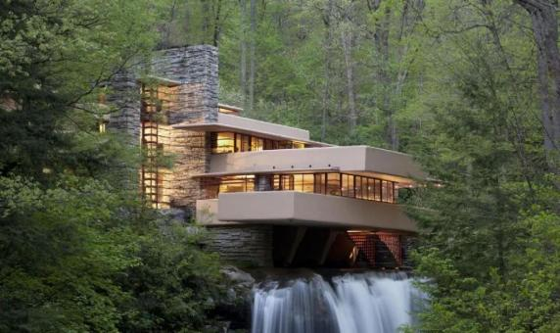

现代主义建筑师弗兰克 ·赖特说过 “谁要以为自己发明了永恒的美，

他就一定会陷于模仿和停滞不前。 真正的传统是不断前进的产物， 它

的本质是运动， 不是静止。 现代建筑不是老树上长出的新枝， 而是从

新的土壤中生长出来的幼株。 ”

随着时代的运动， 软装设计也在变化， 越来越多的人不再局限于大众

化的设计， 开始追求属于自己的高端私人住宅设计。

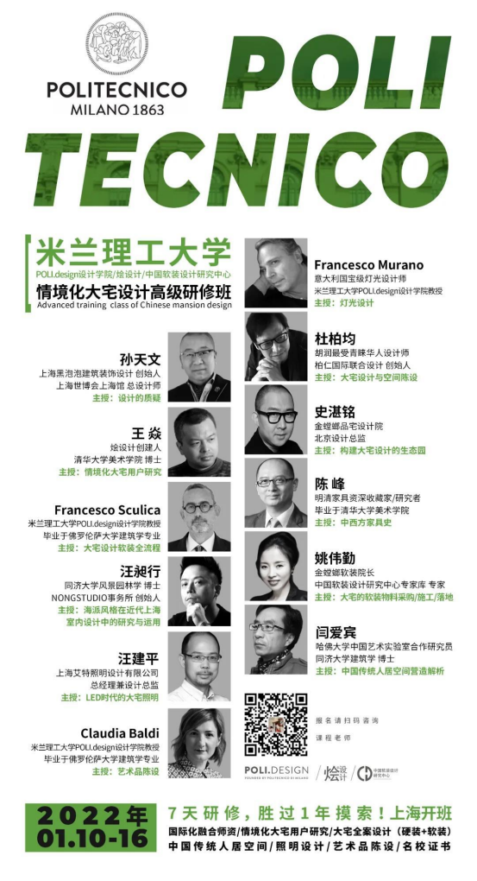

烩设计联合【米兰理工大学 POLI.design 设计学院】 【中国软装设计

研究中心】 研发出 7 天《中国高端私宅设计研修班》 。 课程汇集国际

名校名师和国内各大公司设计总监，从中国传统人居空间提升到设计

的秩序、 情感等多角度助力设计师掌握高端私宅设计的各项核心技

。

能

为设计师构建完整的高端私宅设计体系， 同时让你收获高含金量的名

校证书、 高资质圈层人脉、 与大咖老师碰撞设计想法、 与精英设计师

同班进修。

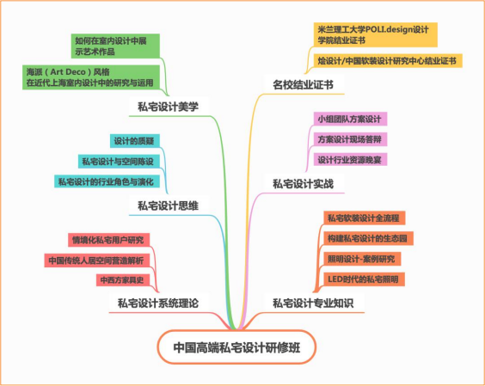

1.国际化教学平台

米兰理工大学是全球最顶尖的设计学府之一，在最新世界排名中其艺

术与设计专业位于意大利第 1， 欧洲第 3 以及全球第 5 的位置， 且意

大利有超过 70%的设计师毕业于此大学， 知名校友包括阿玛尼创始

人 Giorgio Armani、迪奥传奇设计师 Gianfranco Ferre 等全球知名大

师级人物。 米兰理工大学 POLI.design 设计学院由米兰理工大学于

1999 年创立， 致力于打造世界知名的设计聚集地之一。

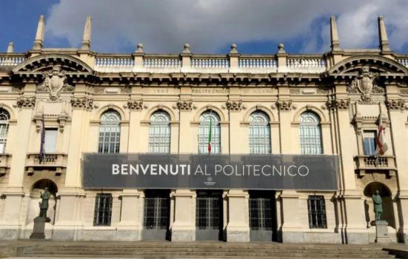

2.大宅设计系统理论

课题 1｜ 情境化私宅用户研究

授课导师｜ 王焱

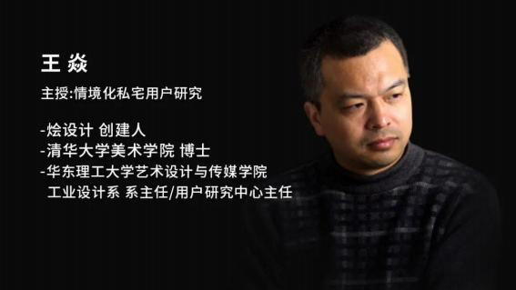

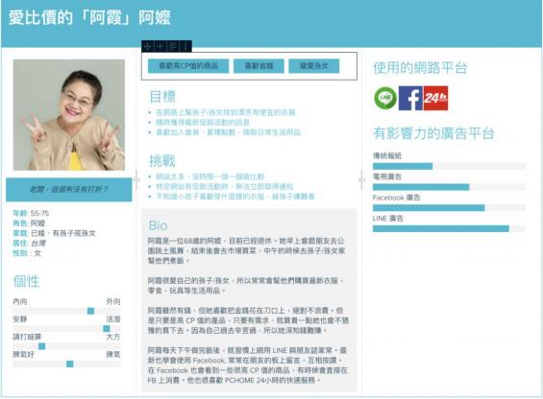

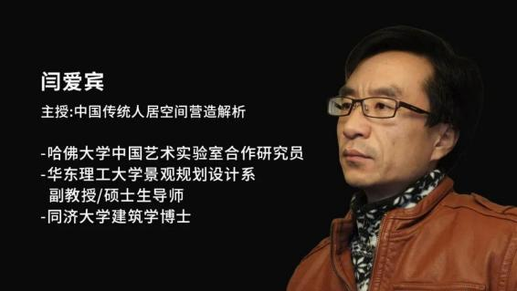

课题 2｜ 中国传统人居空间营造解析

授课导师｜ 闫爱宾

1、 天地之间： 中国传统人居空间的地缘应对

2、 祖宗之下： 中国传统人居空间中的血缘关系物化呈现

3、 居景错综： 场所建构与诗意栖居

4、 内外流动： 灰空间、 界面、 流动性

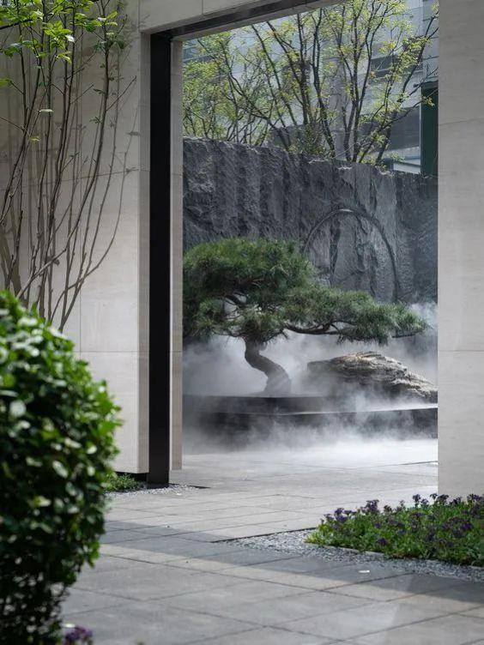

课题 3｜ 中西方家具史

师者｜ 陈峰

陈峰老师生于中国书画及明清家具收藏研究世家， 从小受家学浸润，

受传统文化的熏染， 却极爱西方交响乐与爵士乐的新中式中国传统家

具的先锋， 他的灵魂是如何在各种交织中升华出自己的思想？

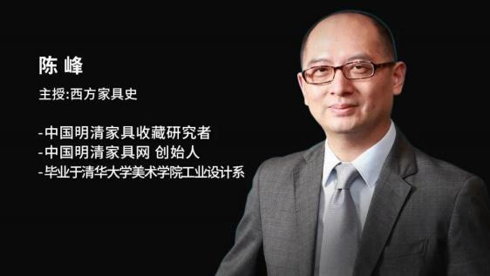

陈老师从虚到实， 从文人素养到明清家具， 从宏观到细节， 为我们讲

述了中国文化下的家具发展， 让我们更加了解中国传统家具的应用。

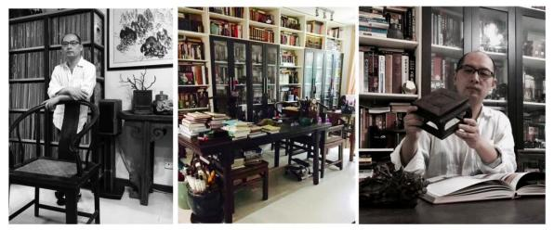

（陈峰老师和他的收藏）

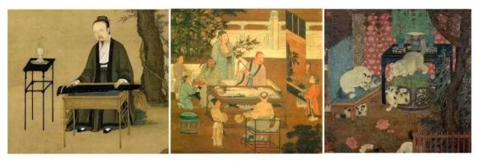

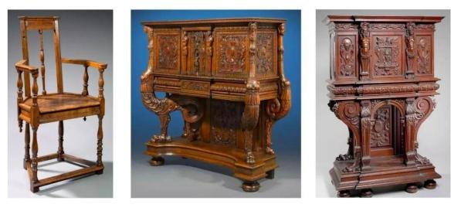

（明式家具）

（文艺复兴家具）

3.大宅设计思维

课题 4｜ 大宅设计与空间陈设

授课导师｜ 杜柏钧

杜先生从业 30 年来一直秉持着将生活哲学融入项目设计的理念， 作

品透露着丰富的人文主义精神。 先后为各大地产集团、 品牌合作了许

多设计项目， 并获得德国、 美国、 英国、 意大利、 法国、 澳大利亚、

等国际大奖， 亦是福布斯富豪榜上多位富豪的御用豪宅设计师 。

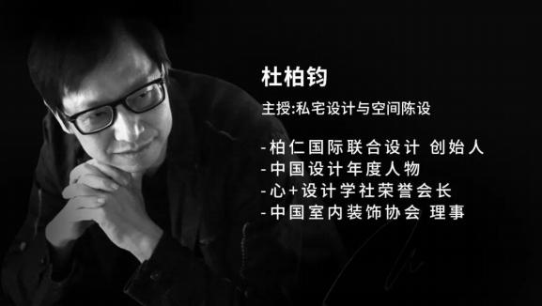

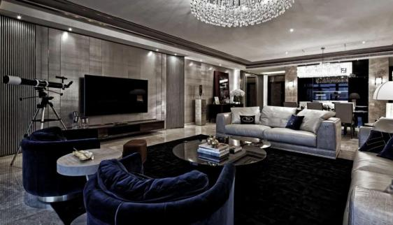

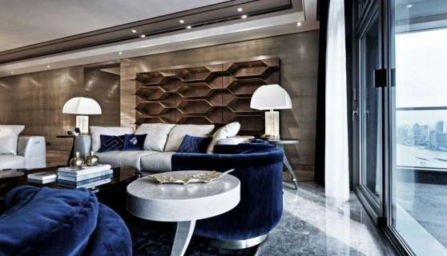

（杜柏钧老师作品-汤臣一品）

课题 5｜设计的质疑

授课导师｜ 孙天文

孙天文老师强调， 设计只有摆脱一切不必要的设计语言， 并把内容压

缩至极限， 才可能产生情感共鸣。 “放下审美表象， 从项目本身出发

把握设计心理， 从人文设计思维思考设计， 才能做出有温度、有深度、

有厚度的设计作品。”设计是设计师实现目的的手段而不是设计本身！

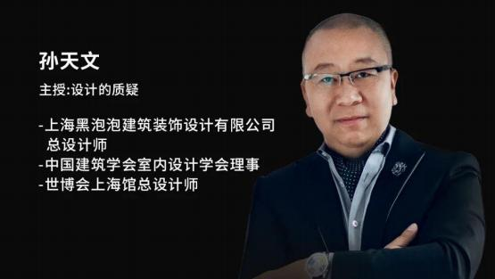

1、 有理性逻辑支撑的感性思维会更加具有力量

2、 设计的深度与高度

3、 真正的语言表达是一针见血而不是滔滔不绝

4、 设计到底是理性的还是感性的？

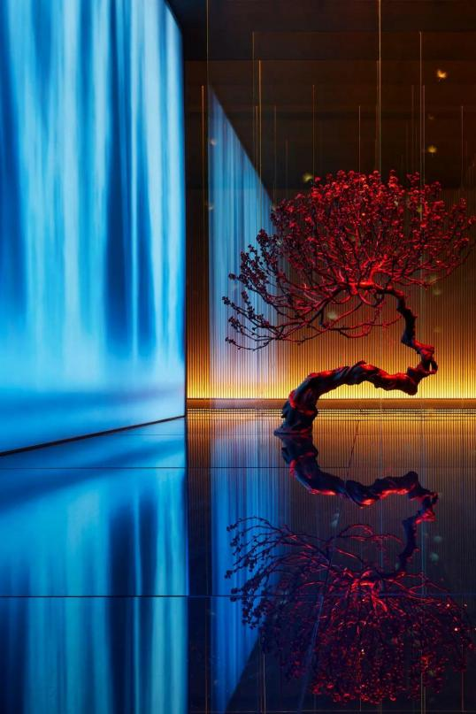

（孙天文老师作品-玑遇 SPA）

4.大宅设计专业知识

课题 6｜ 构建私宅设计的生态园

授课导师｜ 史湛铭

大铭 （史湛铭） 老师,他是炙手可热的室内设计师 入行 20 多年， 近

300 套设计作品， 坚定推崇东方道家哲学文化 更深得西方美学精髓

足迹遍布欧洲、 美洲、 非洲、 走遍世界艺术殿堂。 在大铭老师的设计

里， 能够体会到他对自然健康、 品味、 艺术、 文化、 个性的崇尚和舒

适生活方式的理解。

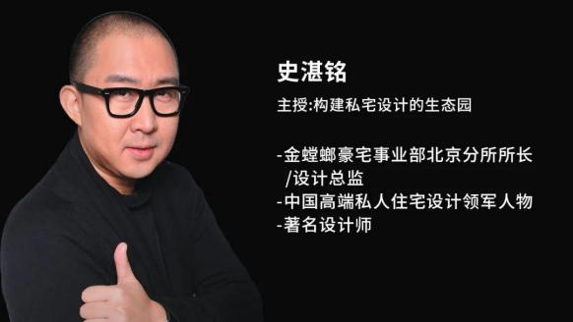

1、 设计有度

2、 设计中的秩序， 舒适， 情感

3、 建筑与生活的合理性规划

4、 别墅庭院规划

5、 豪宅全案设计

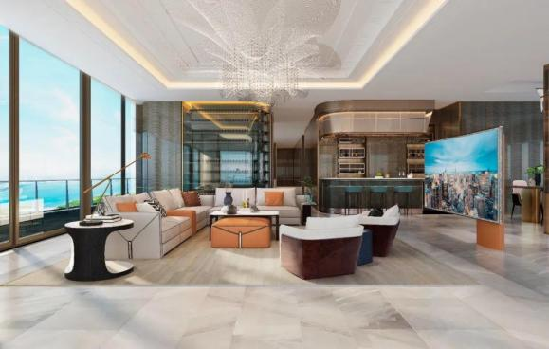

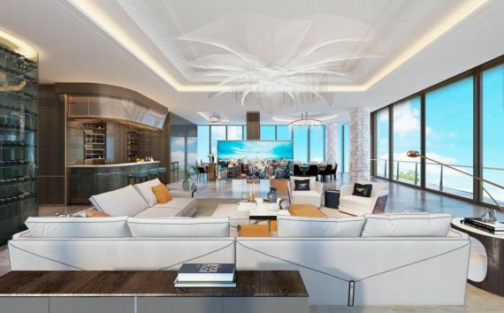

（史湛铭老师作品-深圳湾壹号）

课题 7｜ 私宅软装全流程

授课导师｜ Francesco Sculica

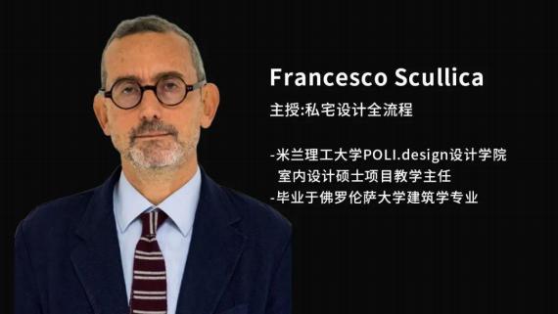

1、 高端私宅用户需求洞察

2、 设计观念的碰撞与共识

3、 建筑合理性的评估

4、 不同私宅空间类型的解析与布局

5、 私宅设计的预算与进程控制

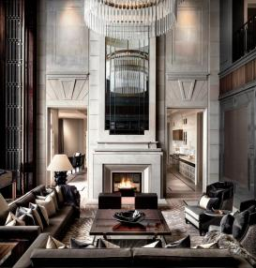

课题 8｜ 照明设计

师者｜ Francesco Murano

被誉为“意大利国宝级灯光设计师”， 在要求及难度系数极高的， 高

价艺术品展览陈设灯光设计中成为独一无二的“灯光大师”， 几乎意

大利的每一场重量级、 国宝级的艺术品展览中， 都是由“Murano 光

线”照亮的。

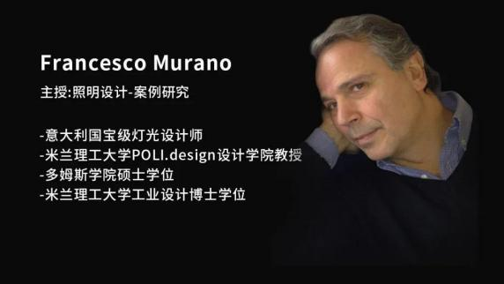

1、 案例研究 ： 伦敦项目 （最大程度地体现了东欧豪华住宅所特有的

社会阶层。）； 阿姆斯特丹项目 （强调设计师主导设计， 特别是针对

意大利设计的方法。 ）

2、 室内灯光打造方法

课题 9｜ LED 时代的私宅照明

授课导师｜ 汪建平

汪先生主持了无锡灵山梵宫、 无锡五印坛城、 苏州王小慧艺术中心、

HKG 设计公司办公室、 西安大唐西市丝路风情街、 南京牛首山佛顶

宫、 曲阜尼山儒宫、 杭州西湖勾山国际、 昆山巴城老街等一系列项目

的照明设计工作。

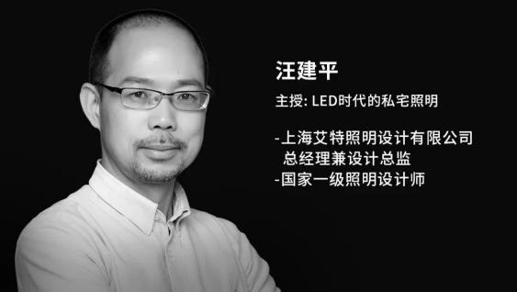

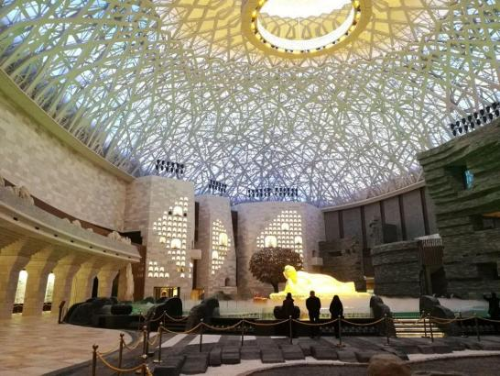

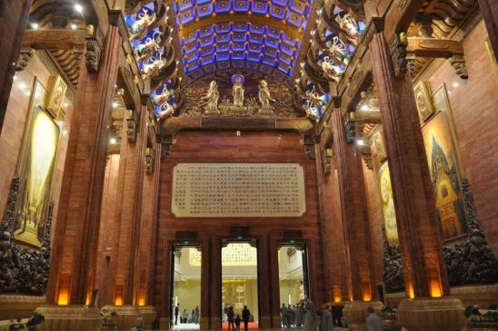

（汪建平老师作品-南京南京牛首山佛顶宫）

（汪建平老师作品-无锡灵山梵宫）

课题 10｜ 私宅的行业角色与演化

授课导师｜姚伟勤

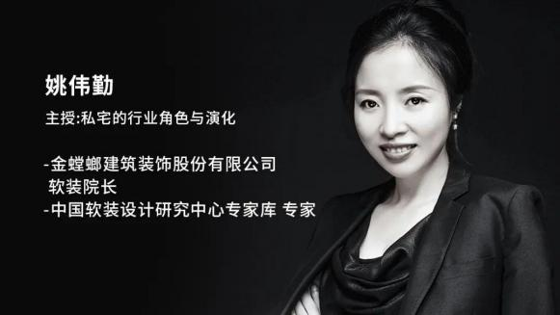

1、 私宅/酒店/商业空间的区别

2、 不同类型空间彼此之间怎么影响

3、 私宅的行业进化

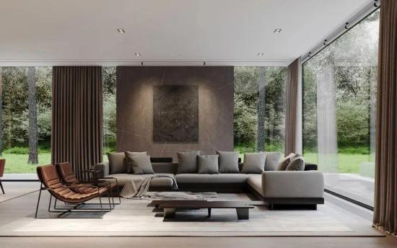

5.私宅设计美学

课题 11｜ 海派 （Art Deco） 风格在近代上海室内设计中的研究与运

用

授课导师｜ 汪昶行

他出生上海书香门第家庭， 父亲是国画大师， 从上海多元的文化背景

和艺术家父亲的熏陶中， 形成了自己独到的文化洞察力， 成为其设计

的本原与初心。后在意大利米兰理工大学和纽约帕森斯艺术学院留学

以及全球知名设计事务所 Yabu Pushelberg 的工作经历， 拓展了中

西融合的独特视野。

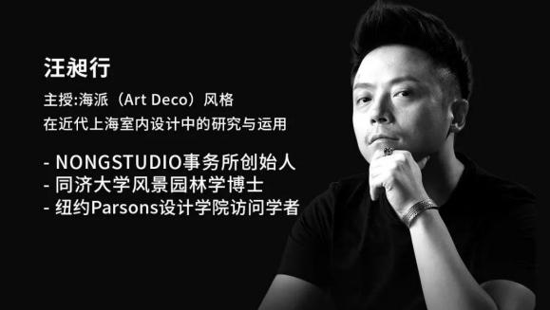

1、 近代上海室内设计中的海派 （Art Deco） 风格梳理

2、 海派风格对于当代室内设计的意义与价值

3、 海派风格在实际案例中的运用于解析

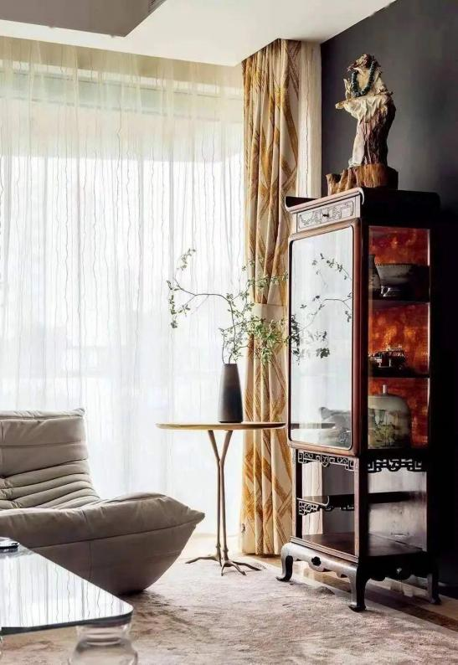

课题 12｜ 如何在室内设计中展示艺术作品

授课导师｜ Claudia Baldi

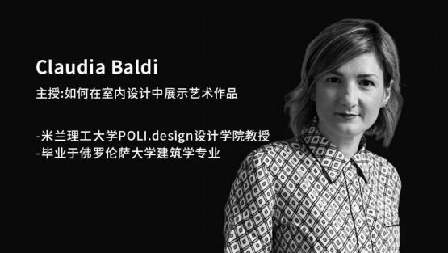

1、 艺术品和家具： 色彩搭配 & 和谐与反差

2、 艺术品的陈设： 比例和视角

3、 三维艺术品： 雕塑等

3、 艺术品的照明

4、 预制防盗系统

6、 艺术品的灵活性： 艺术品陈设位置和照明的灵活性

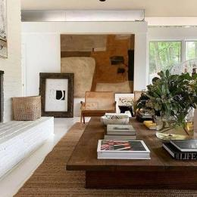

6.私宅设计实战

课题 13｜行业资源晚宴

高端人脉、 资源对接、 行业趋势， 统统一网打尽

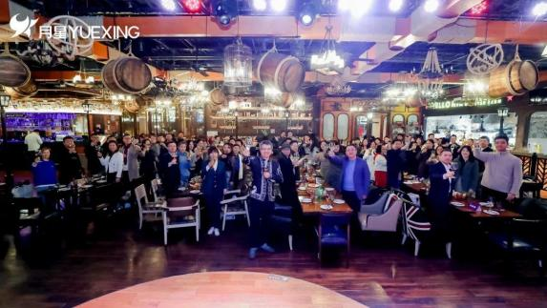

课题 14｜ 小组团队方案设计

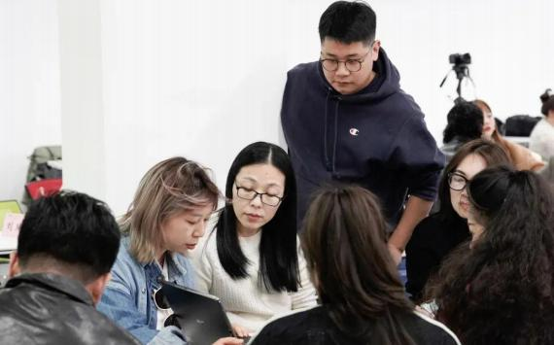

课题 15｜ 方案设计现场答辩

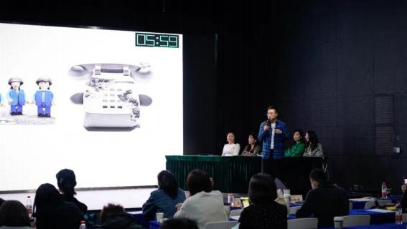

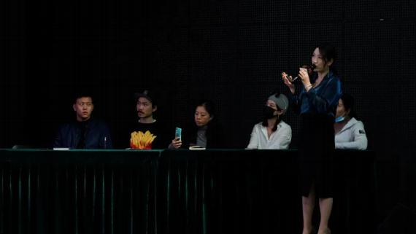

1、 小组模拟甲乙双方项目答辩

2、 专家针对每组苛刻点评

7.颁发结业证书

7 天高强度学习， 学员结业获得《米兰理工大学 POLI.design 设计学

院》 +《烩设计/中国软装设计研究中心》 两大结业证书。 颁发获奖小

组奖品， 合影留念。

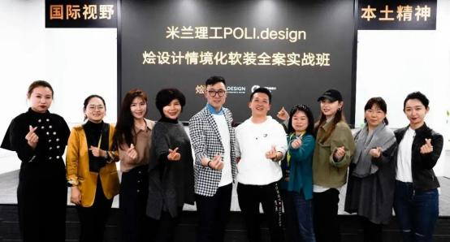

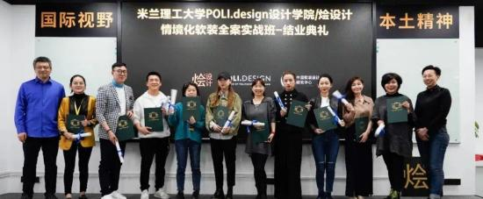

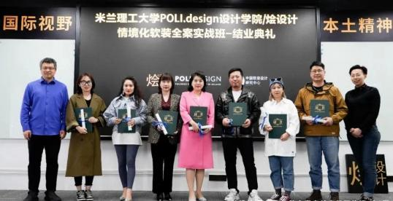

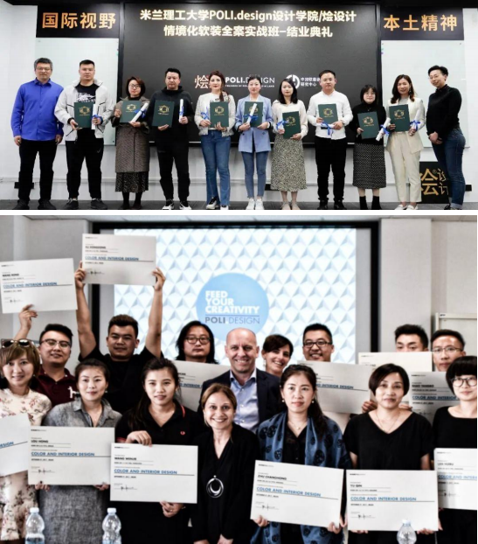

8.报名信息

主办单位｜ 米兰理工大学 POLI.design 设计学院/烩设计/中国软装设

计研究中心

课程地点｜上海

报名联系｜杜老师

学费原价｜ 13800 元/人

学费团购价｜ 12800 元/人 （2 人及以上）

|  |  |  |  |  |  |
| --- | --- | --- | --- | --- | --- |
| 中国高端大宅设计研修班 报名表 | | | | | |
| 姓名 |  | 性别 |  | 文化程度 |  |
| 国籍 |  | 年龄 |  | 现居城市 |  |
| 居民身份证  （证书需要） |  | | | | |
| 出生日期 |  | | | | |
| 单位 |  | | | | |
| 职位 |  | | | | |
| 从业年限 |  | | | | |
| 联系电话 |  | | 微信 |  | |
| 软件操作 |  | | | | |
| 是否愿意当  班委 |  | | | | |
| 兴趣爱好 |  | | | | |
| 此次课程想  要解决哪些  问题 |  | | | | |
| 资料 U 盘收  件地址 |  | | | | |